CERTIFICATO N. 50 100 14484 | SISTEMA NAZIONALE  GESTIONE QUALITA’ PER LA FORMAZIONE MARITTIMA
 | QUALI.FOR.MA
I.I.S. "S. Lopiano"
Liceo Artistico - Liceo Classico - Liceo Scientifico - Liceo Scientifico Sportivo –
Ist. Tecn. per il Turismo - Istituto tecnico Nautico-Itis “Fermi”-Ipsia “L.De Seta” Fuscaldo
Via Marinella - s.n.c. – 87022 CETRARO (CS) Tel. 0982/92007 - 0982/91596 - Fax. 0982/91071
Codice Meccanografico: CSIS028006 E mail:csis028006@istruzione.it-
Mail PEC: csis028006@pec.istruzione.it

 | ORGANIZZAZIONE DELLA SCUOLA | M-SQ2019/001

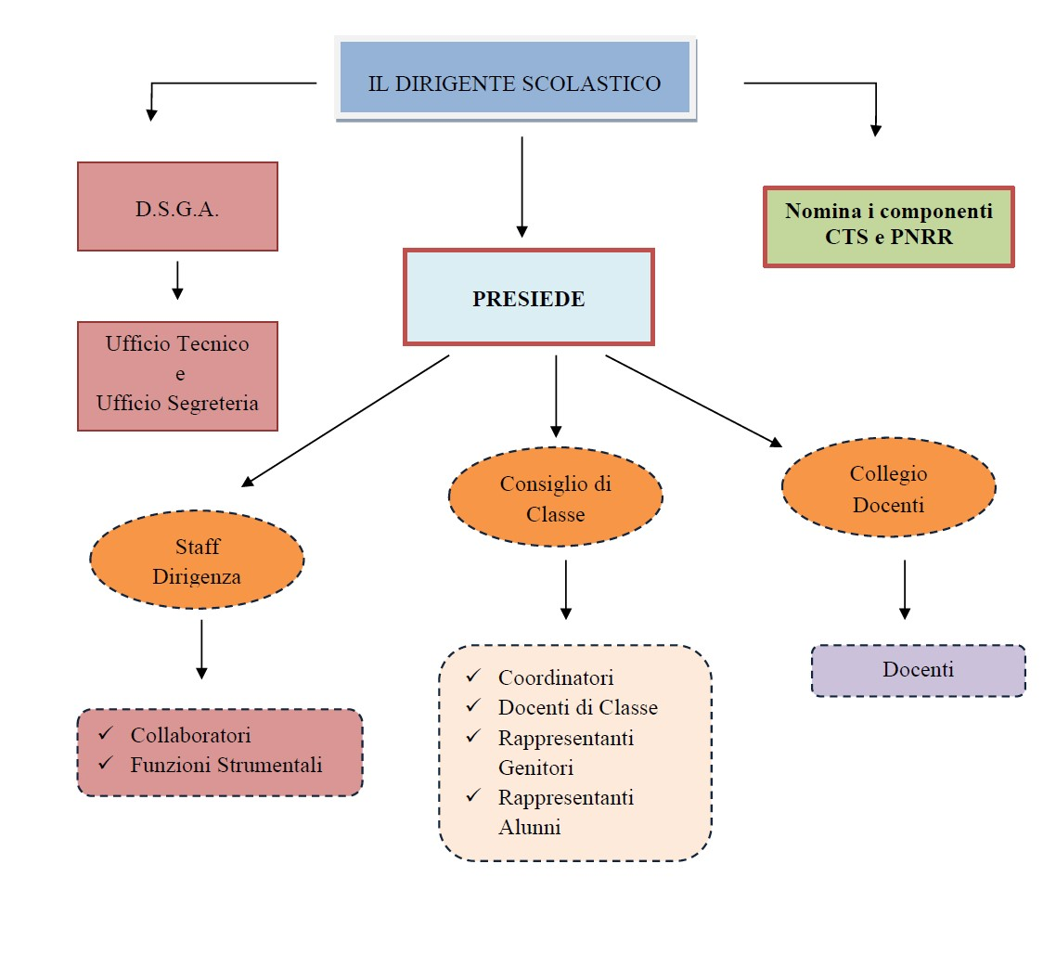

RISORSE PROFESSIONALI

DIRIGENTE SCOLASTICO | Graziano Di Pasqua
COLLABORATORI del DS | Anna Maria Aieta (1° collaboratrice) Ester Portadibasso (2° collaboratrice) Giovanna Grambone  Giovanni Laino
SEGRETARIA COLLEGIO DOCENTI | Ester Portadibasso
RESPONSABILI DI PLESSO | Liceo Artistico e Trasporti e Logistica: Giovanna Grambone ITIS-IPSIA Fuscaldo: Ida Lanzillotta e Francesco Allevato ITT di Acquappesa: Stefania Bianco  Vice collaboratrice ITT: Antonella Bianco
RESPONSABILI DI INDIRIZZO | Liceo Artistico: Giovanna Grambone Liceo Classico: Vilma Gallo Liceo Scientifico: Giovanni Laino  Liceo Scientifico Sportivo: Carmelo Presta  Trasporti e Logistica: Alba Aita
COLLEGIO DOCENTI | È composto dal personale docente, è presieduto dal Dirigente Scolastico ed ha i seguenti compiti:  - Cura la programmazione dell’azione educativa.  - Adegua i programmi alle specifiche esigenze didattiche ed ambientali.  - Favorisce il coordinamento interdisciplinare.  - Provvede all’adozione dei libri di testo e alla scelta dei sussidi didattici.  - Adotta e programma iniziative sperimentali.  - Promuove la ricerca educativa e l’aggiornamento dei docenti.  - Nomina i docenti con Funzione Strumentale, elegge i docenti del Comitato di Valutazione del personale  docente, i suoi rappresentanti nel Consiglio d’Istituto.

FUNZIONI STRUMENTALI
Le funzioni-strumentali sono attività aggiuntive affidate ai docenti per la realizzazione delle finalità istituzionali della scuola in regime d’autonomia e sono finalizzate alla realizzazione del piano dell'offerta formativa dell’istituzione scolastica; svolgono attività di coordinamento per raggiungere le finalità definite dal Collegio dei docenti.
AREA 1 - GESTIONE DEL PTOF - SOSTEGNO AL LAVORO DEI DOCENTI
- Revisiona, integra e aggiorna il P.T.O.F. nel corso dell’anno;  - Organizza, coordina le riunioni attinenti al proprio ambito e gli incontri di coordinamento organizzativo;  - Coordina le attività di programmazione didattico-disciplinare;  - Gestisce le attività di autoanalisi e di autovalutazione dell’Istituto fornendo informazioni riguardo alla qualità dei processi messi in atto, ai risultati prodotti e al grado di soddisfazione raggiunto;  - Opera in sinergia con le altre F.S., con i referenti dei singoli progetti, con i coordinatori dei dipartimenti, e con i responsabili delle commissioni;  - Lavora con il Dirigente Scolastico per la realizzazione del piano annuale dell’offerta formativa;  - Svolge un’azione di sostegno operativo per tutti i docenti impegnati nella realizzazione di iniziative progettuali;  - Raccorda la scuola con il territorio, rivolgendo attenzione alla collaborazione e alla mediazione con gli EE. LL., le ASL e l’associazionismo no profit anche per l’organizzazione di eventi miranti a iniziative di solidarietà.  - Rilevazione e monitoraggio dei bisogni formativi dei docenti;  - Coordinamento di tutte le attività di aggiornamento e formazione dei docenti;  - Diffusione delle proposte di aggiornamento provenienti da Enti esterni anche attraverso il sito web della scuola;  - Produzione e diffusione di materiale didattico;  - Raccolta e archiviazione dei documenti prodotti;  - Raccordare la scuola con il territorio, rivolgendo attenzione alla collaborazione e alla mediazione con gli EE. LL., l’associazionismo no profit anche per l’organizzazione di eventi miranti a iniziative di solidarietà. | Prof.ssa Giovanna Grambone  Delibera nr.5  Collegio dei Docenti del giorno 07/09/2022

AREA 2 -AREA STUDENTI
Coordinamento delle attività di orientamento in entrata, obbligo | Proff. Ida Granata e Fortunata Cassano (sede)  Prof.ssa Maria Antonietta Iacovo (Acquappesa)  Proff. Elisabetta Merenda e Concettina Lo Gullo (Fuscaldo)  Delibera nr.11  Collegio dei Docenti del giorno 13/09/2022
scolastico e accoglienza
Rilevazione dei bisogni formativi degli allievi
Coordinamento della comunicazione scuola-famiglia
Monitoraggio dei risultati
Rapporti con enti culturali
Promozioni di iniziative in rete tra scuole ed enti
Raccordo della scuola con il territorio, in collaborazione con gli
EE.LL, le ASL e Associazionismo.

AREA 3 AREA A RISCHIO
Monitorare la frequenza degli alunni al fine di evitare e prevenire
la dispersione.  Collaborare con i coordinatori di classe per favorire il | Prof.ssa Lorella Bernardetta Boggia (per tutte le sedi)
monitoraggio e per garantire efficace azione d’intervento.  Prestare supporto socioassistenziale ad alunni in grave condizione | Delibera nr.5  Collegio dei Docenti del giorno 07/09/2022
di disagio e a rischio di dispersione, con la collaborazione di
uno/una psicoterapeuta con elevata esperienza.
Supporto al lavoro dei docenti per le comunicazioni scuola-
famiglia nei casi di dispersione o di dinamiche relazionali e
comunicative complesse.
Rapporti con gli enti territoriali per i BES.
Programmazione e organizzazione incontri per studenti su
tematiche adolescenziali.
Corsi di formazione per docenti.
Promozione di iniziative relative alla sensibilizzazione per
l’integrazione, inclusione scolastica degli alunni.

Le funzioni strumentali devono rispettare i seguenti criteri:
- Disponibilità permanenza sede;
- Disponibilità a frequentare corsi;
- piano di fattibilità presentato;
- esperienze e progetti realizzati;
- esperienze e competenze specifiche nell’area prescelta;
- partecipazione a corsi di formazione per le funzioni strumentali;
- disponibilità a lavorare in gruppo;
- fiducia riscossa.

GRUPPI DI LAVORO

DIPARTIMENTI | COORDINATORI
Linguistico Letterario | Franca Muglia
Linguistico (Lingue straniere) | Giuseppina Verta
Logico-matematico | Carmen Policicchio
Scientifico | Angela Mollo
Tecnico/professionale | Salvatore Scavella
Storico-filosofico-giuridico ed economico | Monica Candreva
Sostegno | Ida Lanzillotta
Discipline artistiche | Salvatore Abbate

I docenti sopra indicati sono stati nominati con le delibere del collegio docenti del 07/09/2022.
.

TEAM DIGITALE | Prof.ssa Mariarosaria Cufone Prof.ssa Luisa Ventura Prof.ssa Carmen Policicchio Prof. Antonino Puglia
Animatore Digitale | Prof. Salvatore Scavella

CORDINATORI DI CLASSE
Sede Cetraro e Acquappesa Liceo Artistico
CLASSE | DOCENTE
1 A | Bafaro Patrizia
2 A | Verta Giuseppina
3 A | Marino Teresa
4 A | Baffa Vincenzina
5 A | Toscano Federica
5 G | Grambone Giovanna

Liceo Classico

CLASSE | DOCENTE
1 B | Tocci Umberto
2 B | Granata Ida
3 B | Veltri Maria Rosaria
3 I | Orsini Daniele
4 B | Candreva Monica
5 B | Logullo Aurora

Liceo Scientifico - CORSO C

CLASSE | DOCENTE
1 C | Mincione Franco
2 C | Marotta Mariafederica
3 C | Zicarelli Ernesto
4 C | Mollo Angela
5 C | Policicchio Carmen

Liceo Scientifico – CORSO D

CLASSE | DOCENTE
1 D | Albrizio Francesca
2 D | Angilica Amabile
3 D | Gerbasi Marco
4 D | Cufone Mariarosaria
5 D | Renella Giovanna

Liceo Scientifico Sportivo CORSO E

CLASSE | DOCENTE
1 E | Garreffa Rosita
2 E | Tucci Carla
3 E | Scarpelli Fernanda
4 E | Aita Angelo
5 E | Riva Laura

Liceo Scientifico Sportivo CORSO F

CLASSE | DOCENTE
2 F | Forestieri Angelo
3 F | Ferro Rossella
4 F | Ventura Luisa
5 F | Forestieri Angelo

I.T.T. Acquappesa

CLASSE | DOCENTE
1 A | Bianco Stefania
2 A | Tisci Elia
3 A | Iacovo Maria Antonietta
3 B | Celebre Paola
4 A | Niccoli Maria Carla
5 A | Vitale Maria Gilda

Logistica e trasporti

CLASSE | DOCENTE
1 N | Liguori Annamaria
2 N | Cassano Fortunata
4 N | Abate Spaccarotella Teresa
5 N | Aita Alba

Sede Fuscaldo

Informatica / Telecomunicazioni

CLASSE | DOCENTE
1A | Leporini Giuseppe
2A | Lo Gullo Concettina
5 A | Greco Vincenzo

Informatica / Telecomunicazioni

1B | Trifilio Rocco Andrea
2B | Plastina Blandina
3B | Molinaro Anna
4B | Tanzarella Manfredi
5B | Di Domenico Anna
3F | Cozza Ivan

Elettronica / Elettrotecnica

2C | Boggia Lorella Bernardetta
3C | Siciliano Nunziato
4C | Oliva Giovannina
5C | Cesario Eugenio
3E | D’Andrea Giuseppe
4E | De Luca Concetta

Meccanica e Meccatronica

1D | Merenda Elisabetta
2D | De Benedetto Caterina
5D | Oliva Giovannina

RAPPORTO AUTOVALUTAZIONE
Referente RAV e PdM- Giovanna Grambone (delibera nr.8 del 07/09/2022)

COORDINATRICI PER L’INSEGNAMENTO EDUCAZIONE CIVICA
Per la sede di Cetraro: Prof.ssa Ventura Luisa Per la sede di Acquappesa: Prof.ssa Tisci Elia
Per la sede di Fuscaldo: Prof.ssa Boggia Lorella Bernardetta
Delibera nr.14 del 13/09/2022

Referente COVID-19 | Laino Giovanni

Logistica e trasporti (approvazione con del. 10 del 13 settembre 2022)

RDP – Responsabile progettazione | Agostino Colella
RSGQ – Responsabile sistema di gestione qualità | Ferdinando Leone

Comitato di Valutazione
Anna Maria Aieta Giovanna Grambone Giovanna Renella

Nomina Tutor dei docenti neo immessi con delibera n. 7 del 7 settembre 2022

Docenti neo immessi | Tutor
Cianni Rosanna - AB24 | Francesca Albrizio
Colella Agostino –A042 | Antonino Puglia
Plastina Blandina - AB24 | De Benedetto Caterina
Sidero Ilenia - CCB012 | D’Amico Giuseppe

Commissione NIV

Nomina docenti Commissione NIV con delibera n. 15 del 28 ottobre 2022

Commissione NIV
Angilica Amabile
Bianco Stefania
Boggia Lorella Bernardetta
De Luca Concetta
Grambone Giovanna (Presidente di commissione)
Greco Vincenzo
Martini Enrichetta
Molinaro Anna
Niccoli Maria Carla
Toscano Federica

Commissione Regolamento d’Istituto

Nomina docenti Commissione Regolamento d’Istituto con delibera n. 16 del 28 ottobre 2022

Commissione Regolamento d’Istituto
Boggia Lorella Bernardetta
Candreva Monica
Federico Antonio
Grambone Giovanna (Presidente di commissione)
Lanzillotta Ida
Mannarino Mirella
Niccoli Maria Carla
Toscano Federica

COMMISSIONE PNRR

Nomina docenti PNRR con delibera n. 18 del 28 ottobre 2022

Sono inclusi in questo Team:
- i collaboratori del Dirigente scolastico,
- i responsabili di plesso;
- i responsabili di indirizzo;
- le funzioni strumentali;
- responsabile ufficio tecnico.

Membri PNRR aggiunti
Aita Angelo
Anselmo Loredana
Catania Angela
Colla Francesco
Forestieri Angelo
Enrichetta Martini
Puglia Antonino
Tucci Carla

Prof. Giovanni Laino (Presidente di commissione)

COMMISSIONE PER CTS

Nomina docenti PNRR con delibera n. 19 del 28 ottobre 2022

Membri di diritto:
- Dirigente Scolastico (Presidente del CTS)
- Nr. 3collaboratori del DS
- Referente P.C.T.O.
- Un docente caratterizzante l’indirizzo di studi
- Un rappresentante del N.I.V.
- Un responsabile dell’Ufficio Tecnico Membri rappresentativi:

Indirizzo di studi | Docente
Liceo Artistico | Prof. Salvatore Abbate
Liceo Scientifico Sportivo | Prof. Carmelo Presta
Liceo Scientifico | Prof. Amabile Angilica Prof.ssa Carmen Policicchio
Liceo Classico | Prof.ssa Aurora Logullo
ITT | Prof.ssa Stefania Bianco
Trasporti e Logistica | Prof.ssa Alba Aita (Presidente di commissione) Ing. Antonio Principato
Elettronica, Elettronica e Telecomunicazione | Prof. Vincenzo Greco
Informatica | Prof. Salvatore Scavella
Meccanica ed elettronica | Prof. Vincenzo Mario Tripicchio Prof. Giuseppe D’Andrea

